Содержание

Введение
1. Права ребенка в Республике Казахстан
1.2 Ситуация в Северо-казахстанской области.
1.2 Представление современных подростков о правах и обязанностях
Заключение
Список использованной литературы

Введение
В международном плане права человека получили бурное развитие во второй половине XX века. Это понятие, ранее относившееся только к национальному законодательству, стало активно утверждаться и развиваться в международных отношениях. Международное сообщество поняло важность проблемы, не только узаконив серию общепризнанных прав в конвенциях, пактах и соглашениях, но и разработав международный механизм для защиты прав человека.
Международные договоры по правам человека устанавливают обязательства государств по предоставлению индивидам прав и свобод.
Национальное законодательство каждого государства определяет объем прав, их содержание и гарантии осуществления.
Стандарты прав человека разработаны и в договорной практике участников Содружества Независимых Государств (СНГ), это: Конвенция о правах и основных свободах человека 1995 г., Соглашение о помощи беженцам и вынужденным переселенцам 19963 г., Конвенция об обеспечении прав лиц, принадлежащих к национальным меньшинствам, 1994 г. и т.д.
Для прав человека в Республике Казахстан сегодня созданы благоприятные политические и юридические условия, в положительную сторону наметилось движение экономических факторов.
Закрепленные в Конституции права и свободы соответствуют общепризнанным стандартам.
Изучая нормативно правовые документы Республики Казахстан и других стран, я узнала, что у меня как у ребенка очень много прав и обязанностей. Мне захотелось узнать, на сколько хорошо о своих правах знают мои одноклассники, представляют ли себе какой объем серьезных дел они должны ежедневно совершать поэтому целью моей работы является сопоставление прилагаемого закона объема прав и обязанностей с реальностью, то есть с тем объемом информации, в котором в действительности владеют мои одноклассники. Свою цель я конкретизировала в следующих задачах:
- изучить нормативно правовую базу Республики Казахстан, защищающую права ребенка;
- проанализировать статистические данные, обратив внимание на данные анкетирования и официальную статистику;
- сопоставить данные исследования.

1. Права ребенка в Республике Казахстан
1.1. Ситуация в Северо-Казахстанской области.
Защита прав ребенка в современном Казахстане относится к числу актуальных проблем, порожденных явным неблагополучием в положении несовершеннолетних детей, как в обществе, так и в семье. Причем очевидно, что декларируемый интерес государства к детям тесно переплетается с бесспорным фактом потери семьей своего авторитета, ослабления семейных устоев, когда традиционные защитные функции семьи сходят на нет или превращаются в свою противоположность, перерождаясь в серьезную угрозу для незрелой личности ребенка.
Однако сама по себе тема защиты прав ребенка ассоциируется, прежде всего, с семейным правом, законом «О браке и семье» РК, определяющая круг отношений, регулируемых семейным законодательством.
Дать объективную картину, касающуюся защиты прав и интересов детей в нашей области нам помогли специалисты. На наши вопросы отвечала Черепанова Ольга Владимировна…Представитель департамента по защите прав детей
Какие органы, защищающие права ребенка существует в нашей области и в городе?
В нашей области и в городе существует департамент по защите прав детей Северо-казахстанской области и Комитет по охране прав детей. Созданы 7 апреля 2008 года.
Кем и когда они были образованы?
Комитетом по охране прав детей Министерства образования и науки Республики Казахстан.
Каковы их основные функции?
- обеспечение межведомственного сотрудничества и координации деятельности различных государственных, общественных и международных организаций в области нравственно-духовного образования, по вопросам защиты прав детей, оказания помощи детям, находящихся в трудной жизненной ситуации;
- содействие и оказание поддержки в проведении исследований актуальных проблем защиты прав детей региона обобщение передового опята межотраслевых взаимосвязей уполномоченных органов и образовательных учреждений;
- информационно-разъяснительная и просветительская деятельность по реализации государственной политики в области защиты прав детей, нравственно-духовного воспитания детей и развития общества;
- организация и проведение конференций, «круглых столов», тренингов и других мероприятий по опросам нравственно-духовного воспитания и защиты прав ребенка;
- реализация мер по осуществлению контроля за соблюдением законодательных актов Республики Казахстан, направленных на обеспечение прав законных интересов детей;
- принятие, в соответствии с законодательством, пожертвований имущественных благ и прав от физических и юридических лиц для целей, указанных в настоящем Положении;
- участие совместно с местными исполнительными органами в разработке региональных программ по нравственно-духовному воспитанию общества и защите прав детей;
- инициирование совместных проектов на основе межведомственного сотрудничества по решению проблем социальной поддержки детей и нравственно-духовного просвещения населения, по улучшению качества из жизни;
- инициирование проведения акций милосердия, направленных на решение проблем социального сиротства, и оказания помощи детям, находящимся в трудной жизненной ситуации;
- координация деятельность Центров социальной адаптации и реабилитации, Кризисных центров для детей, вернувшихся из мест лишения свободы, подвергшихся насилию и других категорий детей;
- осуществление комплекса мер по профилактике социального сиротства, детского насилия и эксплуатации;
- осуществление взаимодействия с учреждениями для детей сирот и детей, оставшихся без попечения родителей, с целью оказания практической помощи в их деятельности;
- стимулирование, оценка и поддержка социально значимых детских организаций, выражающих интересы и права детей;
- участие в разработке программ профессиональной подготовки и аттестации специалистов в области защиты прав детей;
- изучение международного опыта по вопросам формирования нравственно-духовных ценностей и защите прав детей;
- осуществление контроля за внедрением в практику работы организаций образования программ и методик, направленных на формирование законопослушного поведения несовершеннолетних, привитие им основ нравственности и здорового образа жизни;
- осуществление контроля за реализацией законодательства Республики Казахстан и международных договоров в области защиты прав детей, по вопросам опеки и попечительства, охраны прав и законных интересов детей, обеспечения их социальных и правовых гарантий, полного и всестороннего учета детей, оказавшихся в трудно жизненной ситуации, соблюдения государственных минимальных социальных стандартов, направленных на улучшение жизни детей с учетом региональных особенностей;
- рассмотрение обращений физических и юридических лиц, принятие по ним необходимых мер в пределах своей компетенции;
- принятие, в соответствии с законодательством, пожертвований имущественных благ и прав (имущество, вещи, деньги и другое) от физических и юридических лиц для целей, указанных в настоящем Положении.
Кто чаще всего к вам обращается?
Чаще всего обращаются родители и их законные представители
 | 2008 | 2009
от родителей и законных представителей | 75 | 17
от детей | 17 | 1
от педагогов | 3 | 1
от других граждан | 5 | 5
Итого | 87 | 24

С нарушениями, каких прав ребенка вы чаще всего встречаетесь?
Основные права ребенка | Количество обращений
Право ребенка на охрану здоровья | 2
Право ребенка на личную жизнь, личную свободу, неприкосновенность достоинства | 14
Право ребенка на свободу слова и совести | 5
Право ребенка на необходимый уровень жизни | 8
Имущественные права | 1
Право на жилище | 3
Право на образование | 8
Право ребенка на свободу труда | 1
Право ребенка на государственную помощь | 3
Право ребенка на отдых и досуг | 0
Итого: | 47

Наиболее распространенные вопросы обращений граждан в детскую общественную приемную?
№ | Вопросы обращений | Количество обращений
1 | Неисполнение родительских обязанностей | 11
2 | Невыполнение обязанностей опекунов и попечителей, нарушение прав опекаемых несовершеннолетних детей | 3
3 | Моральное и физическое воздействие, унижение человеческого достоинства | 13
4 | Отсутствие учета возрастных, индивидуально-психологических особенностей несовершенно летних со стороны работников правоохранительных органов при проведении оперативно-следственных действий | 6
5 | Ущемление прав и законных интересов детей сотрудниками учебных заведений, нарушение педагогической этики | 12
6 | Нарушение имущественных прав несовершеннолетних | 2
7 | Проблемы семейного воспитания. Воспитание ребенка в ситуации развода родителей, проявление признаков депривации. | 10
8 | Психологические проблемы несовершеннолетних (страхи, переживания, конфликты)16 | 14
9 | Другие
 | Итого: | 87

Таким образом, с нормативно-правовой точки зрения ситуация в РК вполне благополучная, Департамент по защите прав ребенка в области активно работает, в спорных ситуациях к его помощи прибегают и родители, и дети, и учителя. Прибегают, но лишь тогда когда имеет место конфликтная ситуация.
1.2. Представление современных подростков о правах и обязанностях.

С целью изучения реальной картины мы обратились к анкетированию учащихся. Приведем результаты опроса:
Я провела опрос среди учащихся параллели 8-х классов. Вот что у меня получилось.
1. Есть ли у вас права?

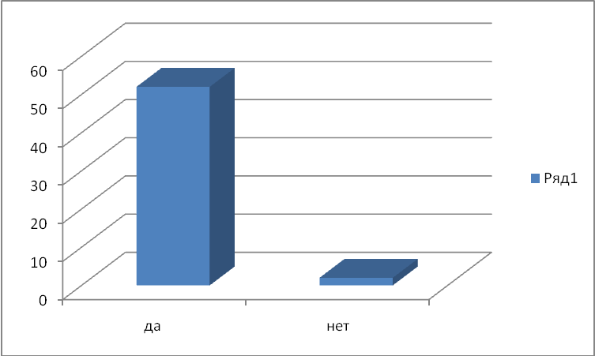
2. Какие права вы знаете?

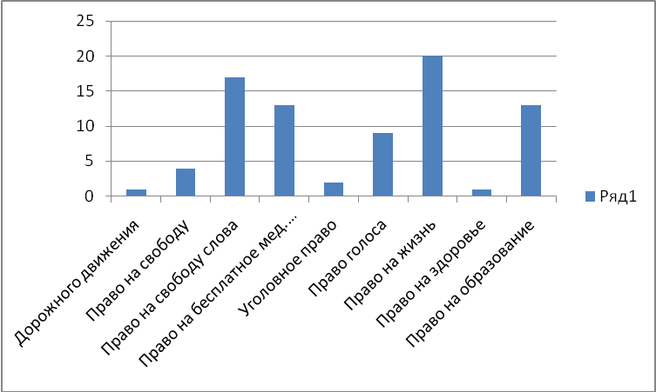

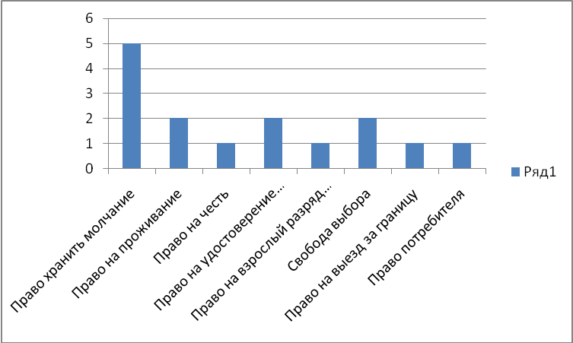

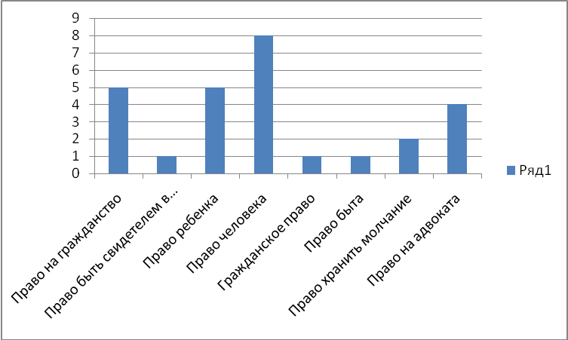

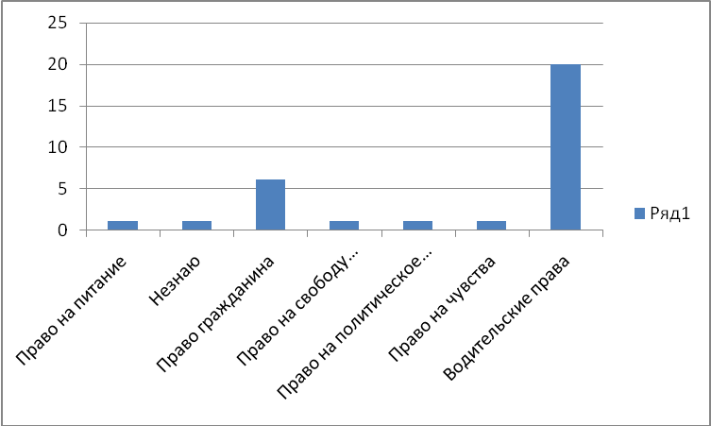

К большому сожалению, большая часть опрошенных или совсем не знает о своих правах, или обозначает их неправильными формулировками. Подобная ситуация находит отражение и в последующих ответах.
Как вы думаете, кто должен их защищать?

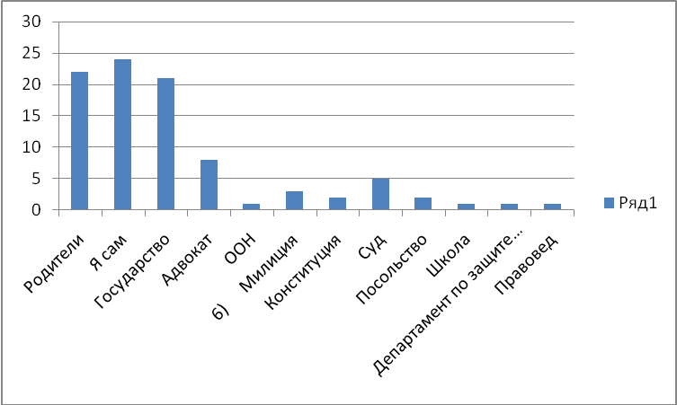

Такое распределение голосов является не случайным – ведь большую часть времени современный подросток проводит именно в школе. Однако позиция государство, которое в этом вопросе должно стоять на первом месте набирает меньшее число голосов среди лидирующих позиций
До скольки лет человек считается ребенком?

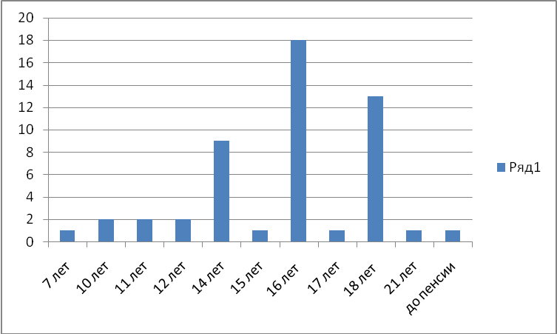

Для большей части опрошенных понятие «взрослый человек» ассоциируется со временем, когда ребенок «уже может отвечать за свои действия».

Заключение

Данные проведенного исследования указывают на то, что большинство современных подростков не владеют информацией о своих правах, или же такая информация поступает к ним в том возрасте, когда уже должна активно использоваться. В этом мы видим одну из причин, по которым дети совершают правонарушение. Следовательно, считаем необходимым:
- На основе мониторинга и анализа полученных данных выработать более эффективные формы и методы взаимодействия с детьми разных возрастов с целью формирования прочных правовых знаний, выработки практический навыков защиты и реализации своих конституционных прав.
- Активизировать работу всех заинтересованных органов и организаций о повышение правового просвещения, усилить контроль со стороны компетентных органов
- Увеличить количество классных часов посвященных правам ребенка для учащихся 1-8 классов

Список использованных источников и литературы

Нормативные акты
- Всеобщая декларация прав человека // ОБЖ, 1998, №2
- Всеобщая декларация прав ребенка, Сборник документов по правам человека, 1994
- Государственный Доклад «О положении детей в Российской Федерации 1994 год», под общей ред. Л.Ф. Безлепкиной, Изд-во ИНЕРГИЯ, М: 1995
- Документы ООН о детях, женщинах и образовании. - М.: Народное образование, 1995, №2
Литература
- Азаров А. Я. Права человека. Новое знание, М.: 1995
- Анисимов Л. Н. Имплементация норм международного права в национальное законодательство, М.: 1991
- Горшкова С.А. Стандарты Совета Европы по правам человека и российское законодательство. Монография, М.: НИМП, 2001
- Зубенко В. Принципы и категории прав и свобод человека // ОБЖ, 2002, №5
- Каламкарян Р. А. Концепция права в современном международном праве .// Государство и право, 2003, №6
- Международное право в современном мире: Сб. статей, отв. ред. Ю. М. Колосов, М.: 1991
- Михайленко К. Е. Участие в международном соглашении по вопросам оказания международной правовой помощи // Государство и право, 2003, №5
- Мартынова Л. В. Методическое пособие по Конвенции о правах ребенка, Омск. 2000
- Образцова О.Ю. Из истории идей прав человека в XX веке, М.: 2001
- Саидов А. X. Общепризнанные права человека: Уч. пособие, под ред. И. И. Лукашука, М.: 2000
- Славкина Н. Европейская Конвенция о защите прав человека и основных свобод // Власть, 2000, № 4
- Трунцевский Ю. В. Международное пенитенциарное право, М.: 2001
- Шнекендорф 3. К. Права ребенка в законодательных актах. Материалы для изучения // История, 1997, № 40
- Шнекендорф 3. К. Приоритет, достойный человечества. К 10-летию Конвенции о правах ребенка // Педагогика, 1999, № 8
- Хлобустов О. Права человека: история и современность // Диалог, 1998, № 11
- Общая теория прав человека: Учебник, под ред. Е. А. Лукашевой. - М.: изд-во НОРМА, 1995
17. Права человека: Учебник для ВУЗов, под ред. Е. А. Лукашевой. - М.: изд-во

